Colegio República Argentina
O’Carrol # 850- Fono 72- 2230332
Rancagua

TAREA DE HISTORIA SEMANA 7 DEL 11 MAYO AL 15 DE MAYO 2020.
Nombre:
Curso: Fecha:
OA: Describir distintos paisajes del continente americano, considerando climas, ríos, población, idiomas, países y grandes ciudades, entre otros, y utilizando vocabulario geográfico adecuado.
Cambiar el objetivo

Instrucciones:

- Completa y escribe en tu cuaderno el recuadro según lo aprendido en el archivo “objetivo de aprendizaje”
IMPORTANTE: las imágenes y banderas son solo una ayuda visual no debes dibujarla en tu cuaderno.
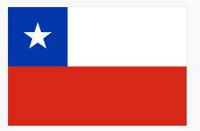
1. a) País: _____________________
b) Idioma: ___________________
c) ¿Qué religión predomina? _________________

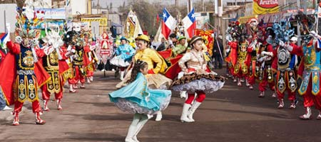
d) Fiesta aprendida: _______________________
e) ¿Qué día se celebra? ____________________
f) ¿Por qué se celebra? ____________________
g) ¿Cómo se celebra? _____________________

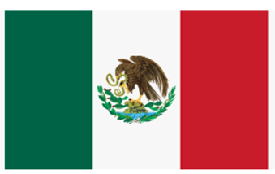

2. a) País: _____________________
b) Idioma: ___________________
c) ¿Qué religión predomina? _________________
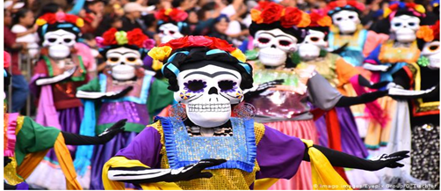
d) Fiesta aprendida: _______________________
e) ¿Qué día se celebra? ____________________
f) ¿Por qué motivo se celebra? ____________________
g) ¿Cómo se celebra? _____________________

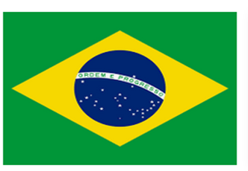
3. a) País: _____________________
b) Idioma: ___________________
c) ¿Qué religión predomina? _________________

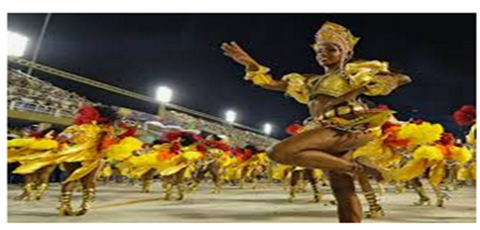
d) Fiesta aprendida: _______________________
e) ¿Qué día se celebra? ____________________
f) ¿Cuáles son las ciudades que se celebra? ________________________________________
g) ¿Cómo se celebra? ______________________
4. a) País: _____________________
b) Idioma: ___________________
c) ¿Qué religión predomina? _________________
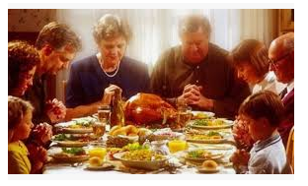
d) Fiesta aprendida: _______________________
e) ¿Qué día se celebra? ____________________
f) ¿Por qué se celebra? ____________________
g) ¿Cómo se celebra? ____________________
- ¿Cuál de estas celebraciones te gustaría participar? ¿Por qué?

R:

Compara y corrige las actividades realizadas.
SOLUCIONARIO

Respuestas archivo “Guía de aprendizaje”.
Texto “El tapati Rapa Nui”
1. El Tapetí Rapa Nui es el festival cultural más importante de Isla de Pascua y su origen fue por la “fiesta de la primavera” que se celebraban en Chile.2. Isla de Pascua está ubicada en Chile y el idioma que hablan los pascuenses es Rapa Nui
3. La fiesta consiste en la elección de la reina de la Tapati. Se presentan dos candidatas al título que serán apoyadas por sus familias, amigos y visitantes. Cada grupo forma una alianza que se enfrentará al otro mediante una serie de pruebas y competiciones.
La alianza que tiene mayor puntaje es la ganadora y se corona a su respectiva Reina
4. Esta respuesta es personal, pero se puede responder como:
Yo participaría en la elaboración de vestimentas y collares porque soy buena confeccionado y creando vestuarios y porque me gusta la rapa de la zona.
Texto “Festival de Tradiciones de Vida y Muerte en México”.
1. El origen del Día de Muertos surge como parte del sincretismo religioso, en la época colonial y sé celebra en México el 1 y 2 de noviembre.
2. las tradiciones de esta celebración incluyen visitar a los seres queridos que ya partieron en los cementerios y preparar altares con alimentos, veladoras, incienso, fotografías y flores para recordarlos
3. Respuesta personal.

Respuestas archivo “Tarea”.
- a) Chile
b) español
c) cristianismo.
d) Fiesta de la Tirana.
e) Se realiza el 16 de Julio.
f) Se celebra en el norte de Chile dedicada a la virgen del Carmen.
g) Se hacen numerosos bailes y sus integrantes se disfrazan de diablos.

- a) México
b) español
c) cristianismo
d) Día de los muertos.
e) El 01 de noviembre
f) Para recordar a los antepasados difuntos.
g) Se hacen altares familiares donde se ofrece comida y bebida.
Se prepara el pan de muertos.
Las calles se decoran con flores y guirnaldas.

- a) Brasil
b) portugués
c) cristianismo
d) Carnaval de Brasil.
e) Se realiza 40 días antes de Pascua de Resurrección
f) Las ciudades que se celebra son: Rio de Janeiro, Sao Paulo, Olinda y Salvador de Bahía.
g) Es una fiesta alegre y colorida que se celebra con bailes, coreografías y carros alegóricos.

- a) Canadá y Estados Unidos.
b) inglés.
c) cristianismo
d) Acción de Gracia
e) Se realiza el último jueves del mes de noviembre en EEUU.
f) La familia se reúne para festejar y agradecer
g) Se realiza una comida con la familia y se come pavo.

